

**Τμήμα: Ηλεκτρολόγων Μηχανικών και Μηχανικών Υπολογιστών**

**Μάθημα: ΟΠΤΙΚΑ ΔΙΚΤΥΑ**

**Ονοματεπώνυμο: Αργυρόπουλος Χρήστος**

**Αριθμός Μητρώου: 19013**

**ΑΣΚΗΣΗ 6**

**«ΟΠΤΙΚH ZΕΥΞΗ 10Gbps»**

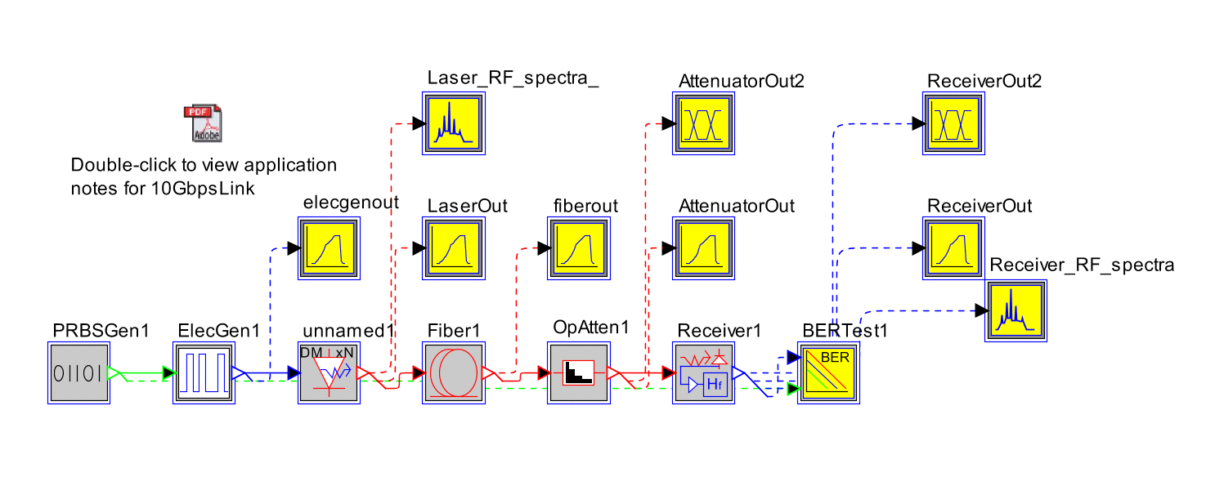

**1ο ΣΕΝΑΡΙΟ ΜΕΤΡΗΣΕΩΝ**

**200mbps**

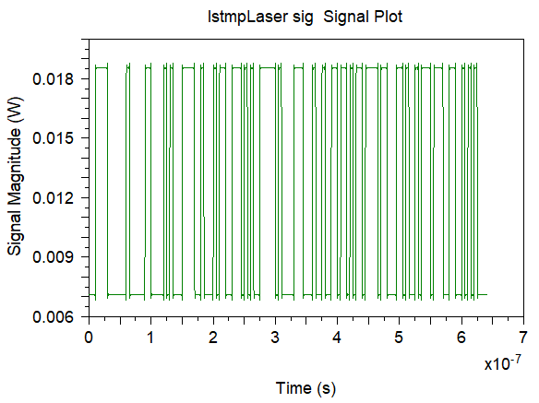**Έξοδος από το laser**

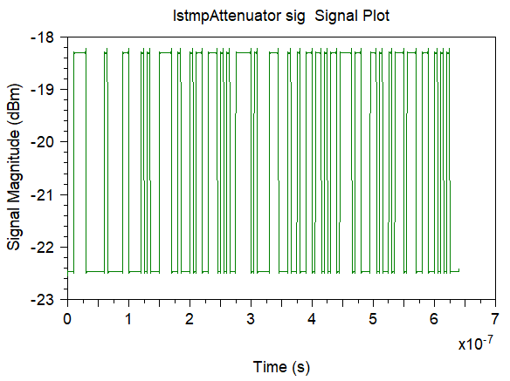

**Εξοδοςnormalazer**

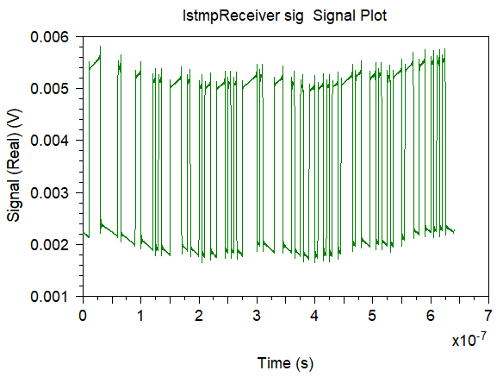

**Έξοδος receiver**

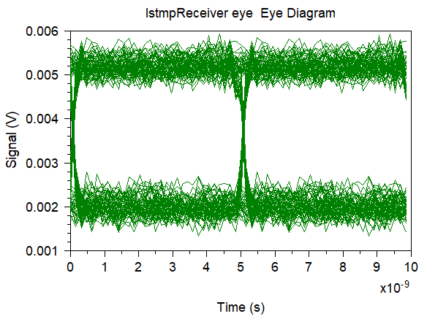

**Receiver eye diagram**

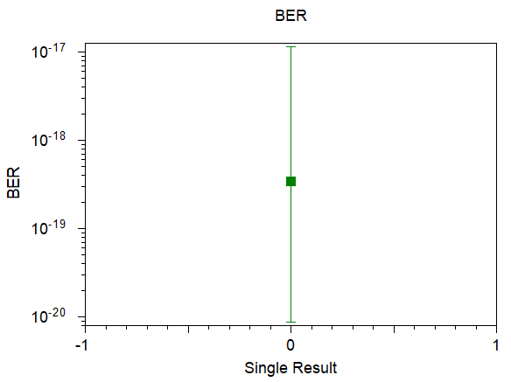

**receiver bit error rate (BER)**

**500 mbps**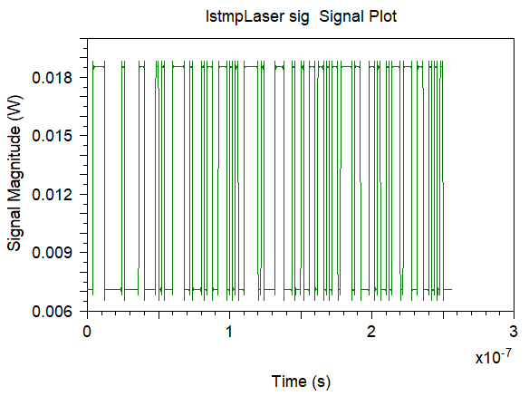

**Έξοδος από το laser**

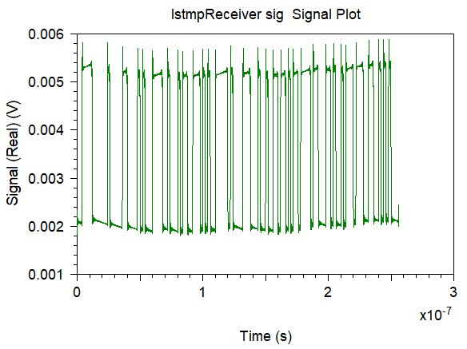

**Έξοδος receiver**

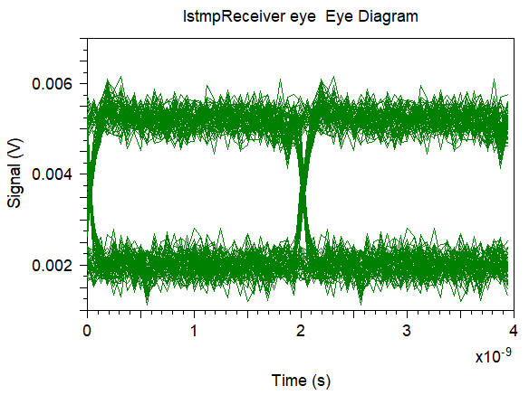

**Receiver eye diagram**

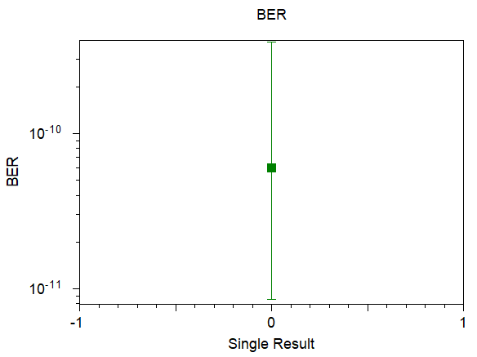

**receiver bit error rate (BER)**

**1 gbps**

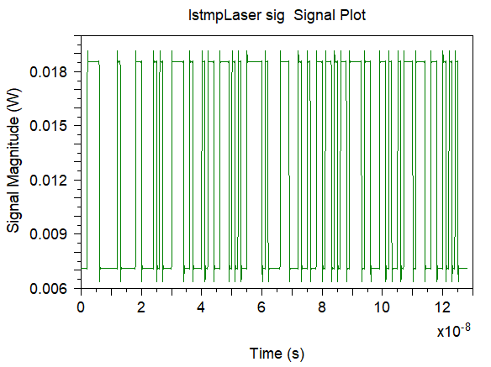

**Έξοδος από το laser**

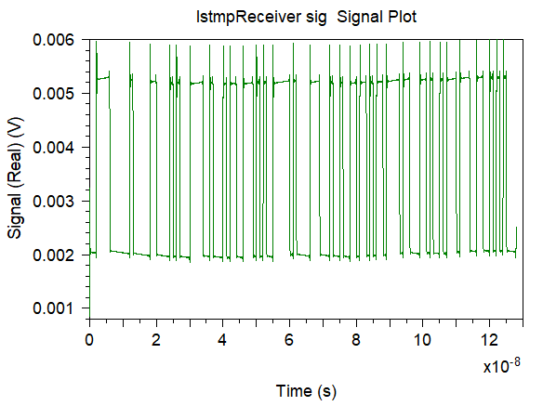

**Έξοδος receiver**

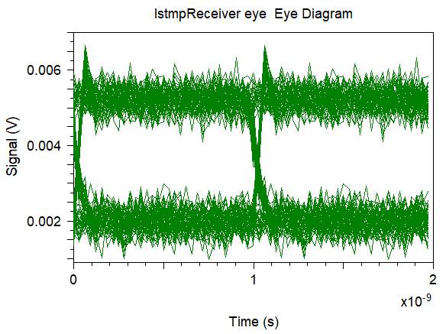

**Receiver eye diagram**

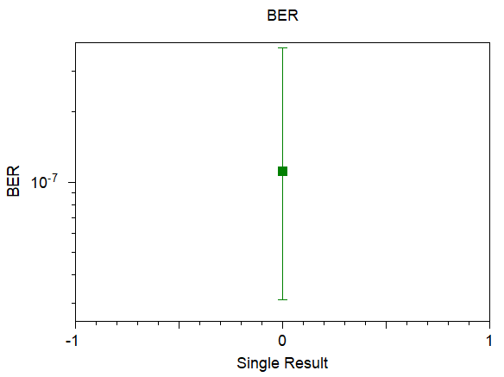

**receiver bit error rate (BER**

**5 gbps**

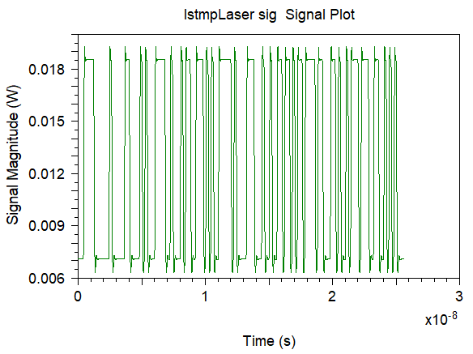

**Έξοδος από το laser**

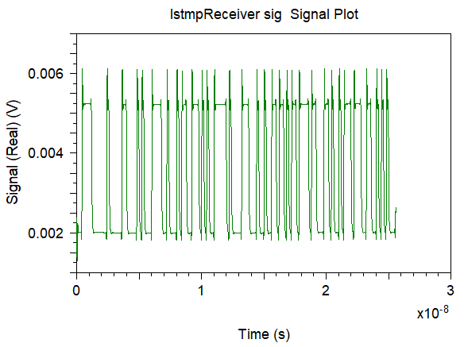

**Έξοδος receiver**

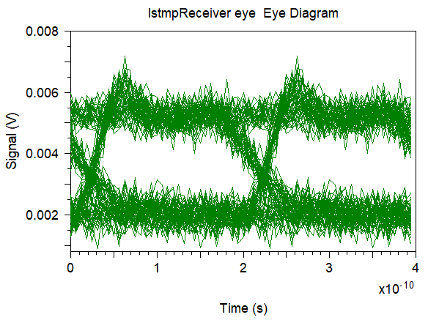

**Receiver eye diagram**

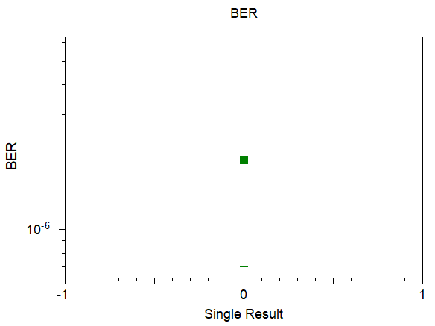

**receiver bit error rate (BER)**

**10gbps**

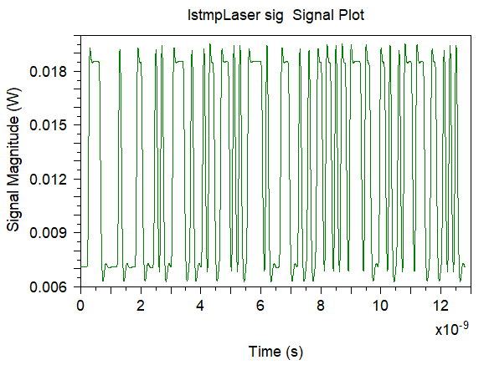

**Έξοδος από το laser**

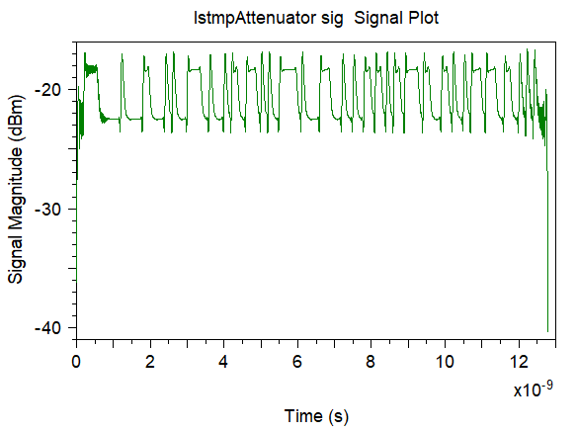

**Εξοδοςnormalazer**

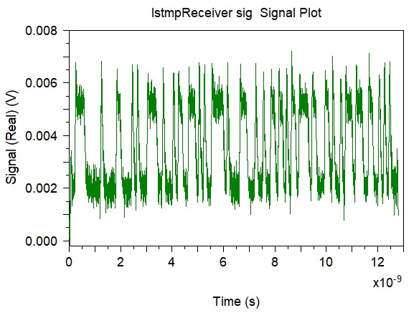

**Έξοδος receiver**

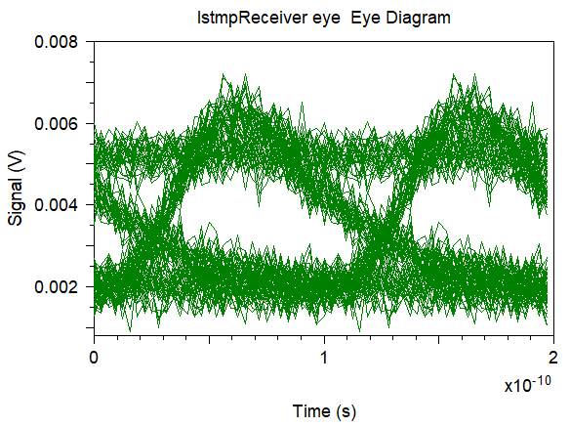

**Receiver eye diagram**

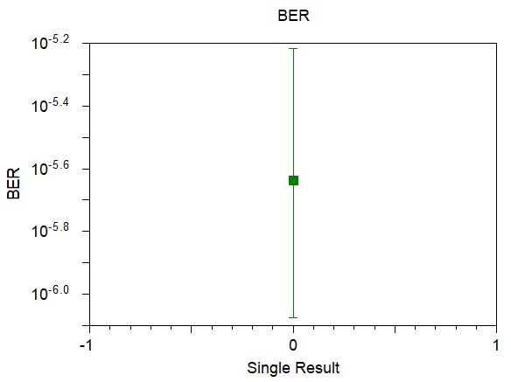

**receiver bit error rate (BER)**

**15 gbps**

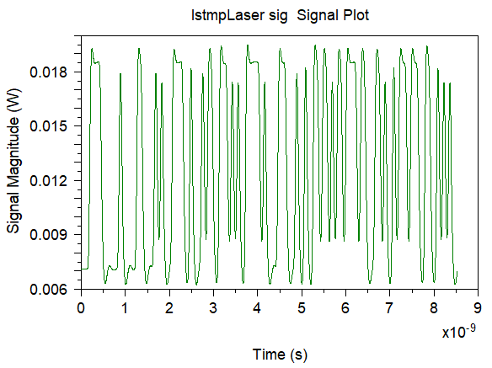

**Έξοδος από το laser**

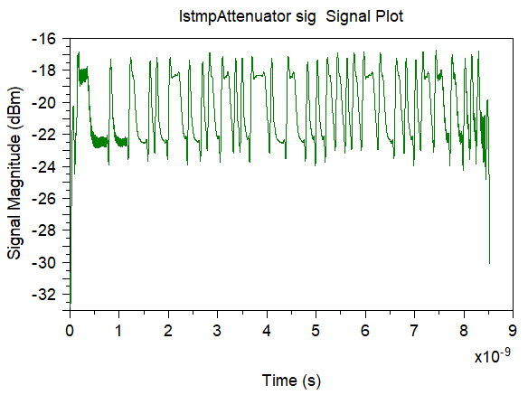

**Εξοδοςnormalazer**

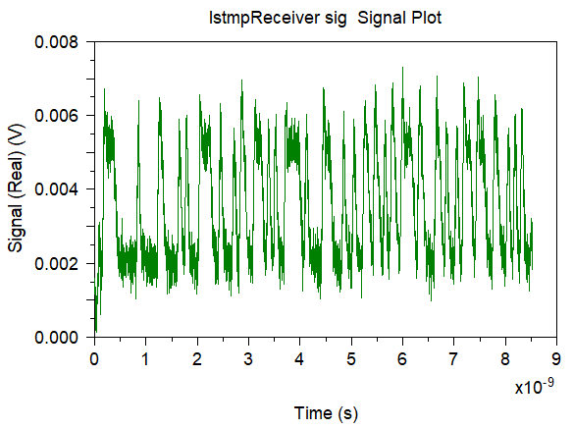

**Έξοδος receiver**

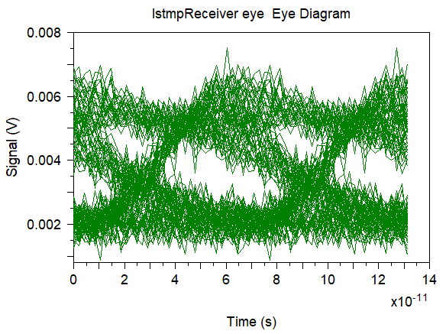

**Receiver eye diagram**

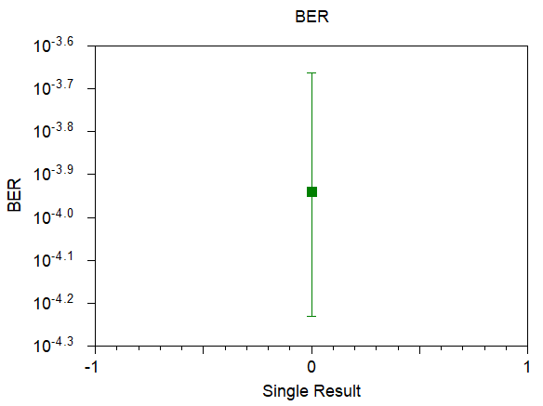

**receiver bit error rate (BER)**

**20gbps**

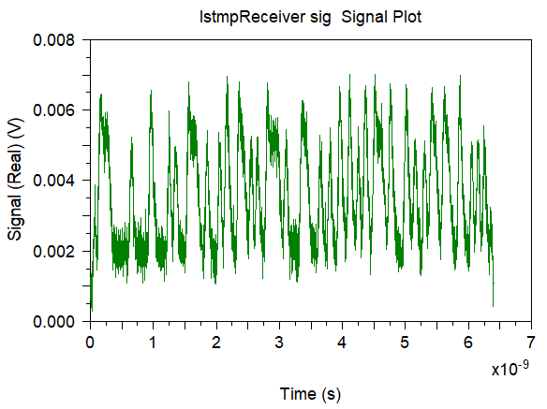

**Έξοδος receiver**

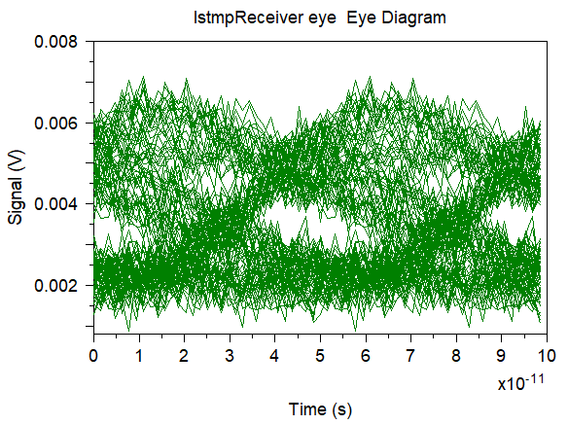

**Receiver eye diagram**

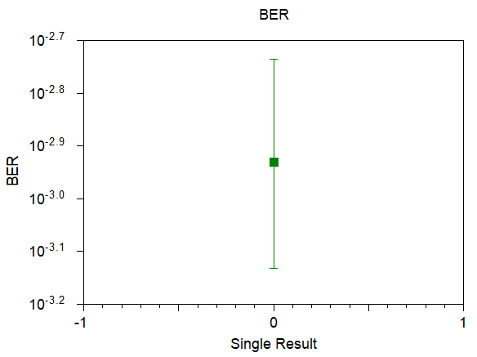

**receiver bit error rate (BER)**

**παρατηρησεις** : Σε αυτό το σενάριο ουσιαστικά αυξήσαμε την ταχύτητα μετάδοσης των bits. Τι επιτύχαμε όμως με αυτήν την διαδικασία ?Στην πρώτη μέτρηση όπου λάβαμε στα 200Mbps βλέπουμε ένα <<άριστο >> σήμα και αυτό το καταβαίνουμε από το BER όπου μας αναδεικνύει το αριθμό των λανθασμένων bit κατά την μετάδοση όπου και είναι πολύ μικρός δηλαδή 1 λανθασμένο bit στις 1,000,000,000,000,000,000 .Κατά την αύξηση της ταχύτητας μετάδοσης προσπαθούμε να μεταδώσουμε τον ίδιο αριθμό bit σε μικρότερο χρόνο πράγμα που όπως θα δούμε είναι αρνητικό και μπορεί σε μερικές περιπτώσεις καταστροφικό για το τις συνδέσεις μας . Όπως θα δούμε στην συνεχεία όσο αυξάνουμε την ταχύτητα όπως προανέφερα ο χρόνος μεταδόσεις μειώνεται άρα αυξάνεται η συχνότατου σήματος, έτσι με αυτόν τον τρόπο όπως θα επιβεβαιώσουμε από τις μετρήσεις τα εσφαλμένε bit θα αυξηθούν . Στα 500Mbps δεν βλέπουμε κάποια μεγάλη διάφορα το ber είναι αρκετά καλό ακόμα ,αλλά μετά από εκεί το ber αρχίζει χαλάσει παρά πολύ πράγμα πολύ αρνητικό. Επιπλέον το σύστημα μας στην τελευταία μέτρηση όπου λάβαμε στα 20Gbps είναι πολύ άσχημο διότι στα 100 bits θα έχουμε 1 . Τέλος οσο αναφορά το eye diagram παρατηρούμε εξίσου τα ιδία στα 200Mbps, 500Mbps, 1Gbps να είναι πολύ καλό έτσι μπορούμε εύκολα να υπολογίσουμε και να εντάξουμε ένα κατώφλι , ενώ όσο η ταχύτητα αυξάνετε το διάγραμμα μας αρχίζει και χαλάσει δεν είναι καθαρό και έτσι δεν μπορούμε να υπολογίσουμε και να καθορίσουμε με ακρίβεια που θα βάλουμε το κατώφλι .

**2o senario**

**20km**



**Έξοδος από το laser**

 **Έξοδοςnormalazer- είσοδος του receiver**

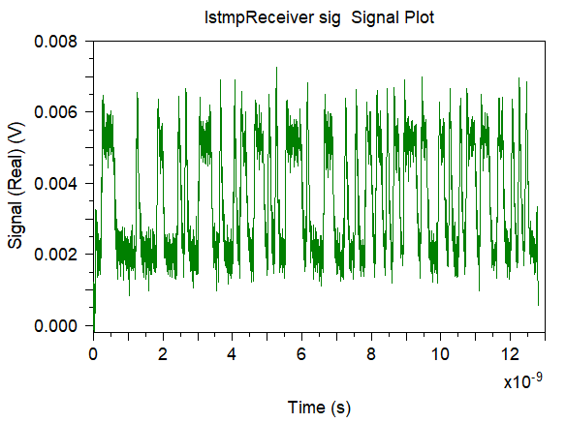

**Έξοδος receiver**



**Receiver eye diagram**



**receiver bit error rate (BER)**

**40 km**



**Έξοδος από το laser**

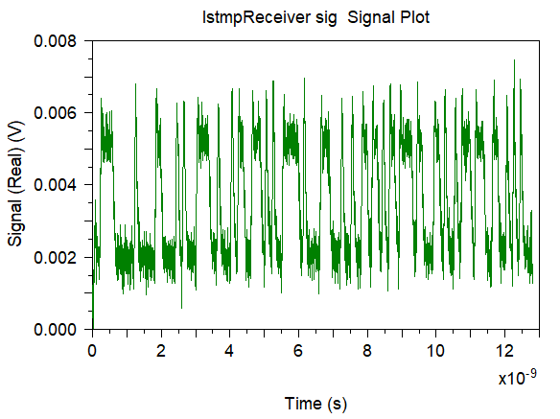

**Έξοδος receiver**



**Receiver eye diagram**



**receiver bit error rate (BER)**

**60 km**



**Έξοδος από το laser**

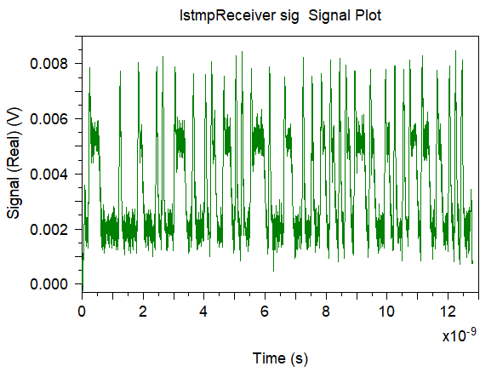

**Έξοδος receiver**

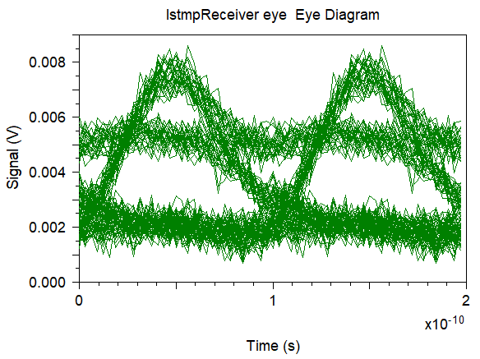

**Receiver eye diagram**

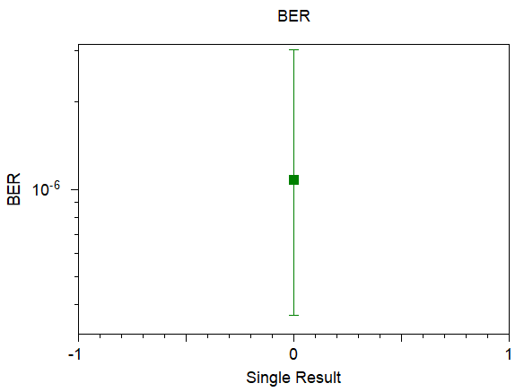

**receiver bit error rate (BER)**

**80km**



**Έξοδος από το laser**

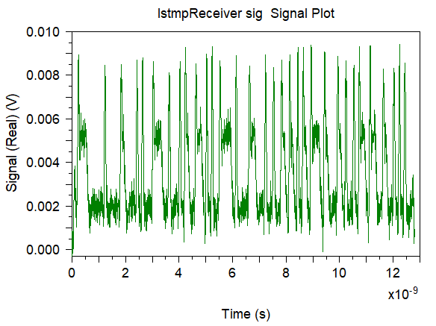

**Έξοδος receiver**

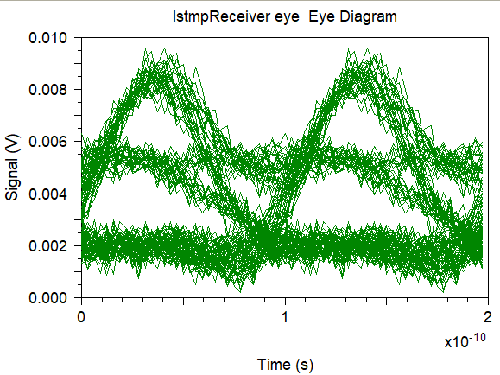

**Receiver eye diagram**

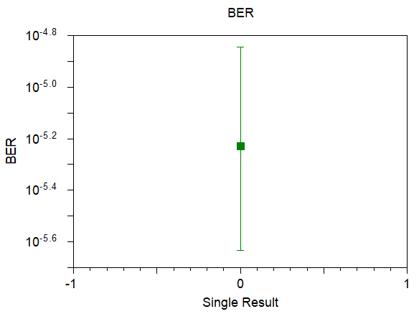

**receiver bit error rate (BER)**

**100 km**



**Έξοδος από το laser**

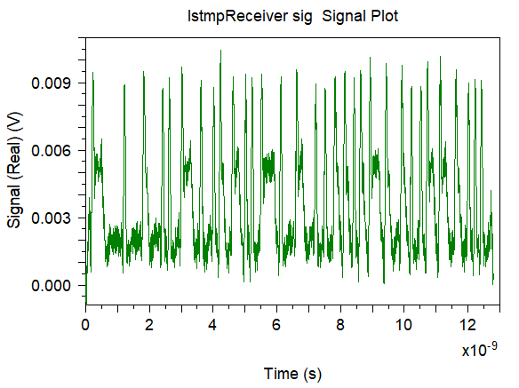

**Έξοδος receiver**

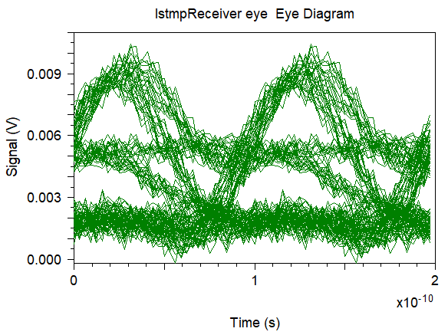

**Receiver eye diagram**

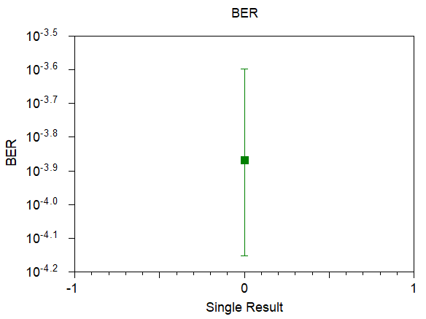

**receiver bit error rate (BER)**

**120km**



**Έξοδος από το laser**

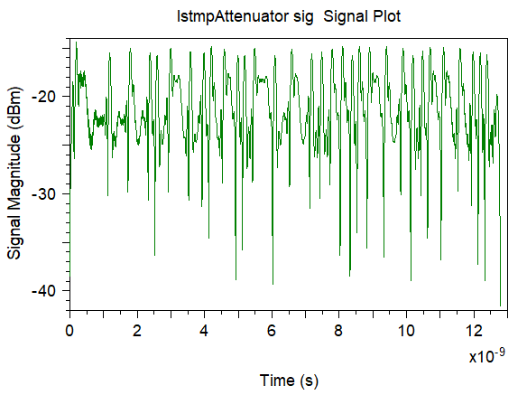

**Έξοδοςnormalazer- είσοδος του receiver**

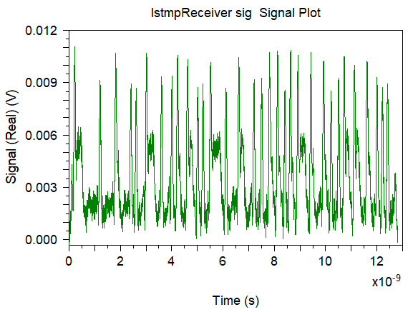

**Έξοδος receiver**

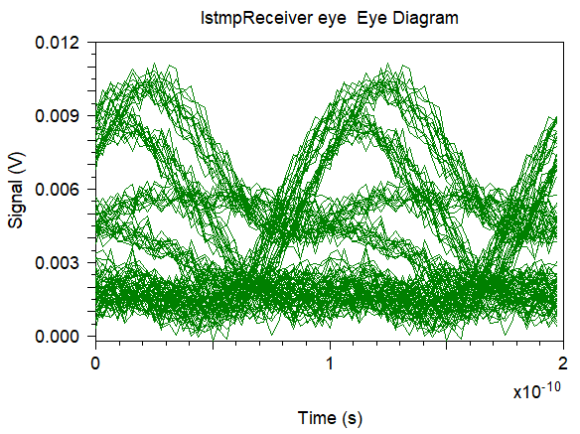

**Receiver eye diagram**

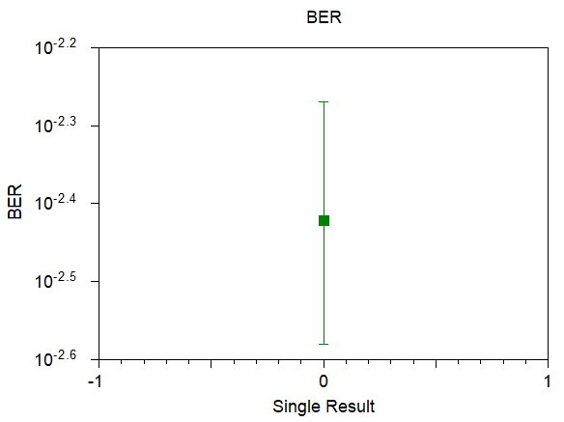

**receiver bit error rate (BER)**

**140 km**



**Έξοδος από το laser**

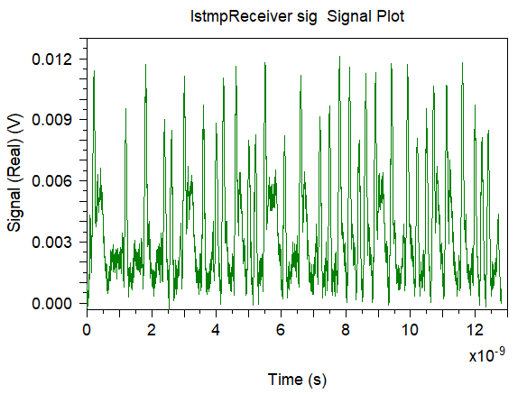

**Έξοδος receiver**

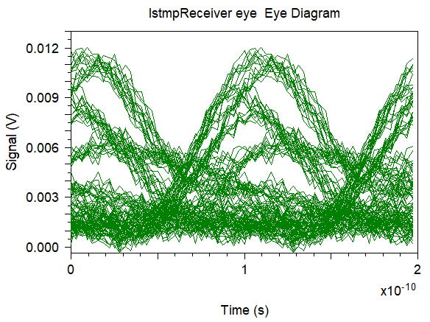

**Receiver eye diagram**

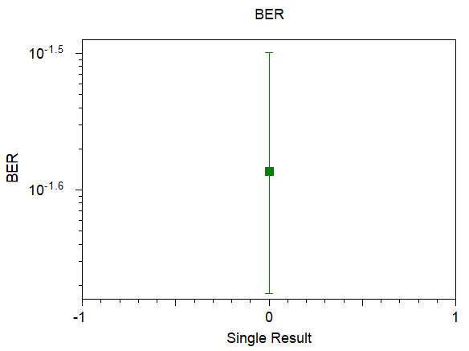

**receiver bit error rate (BER)**

**160 km**



**Έξοδος από το laser**

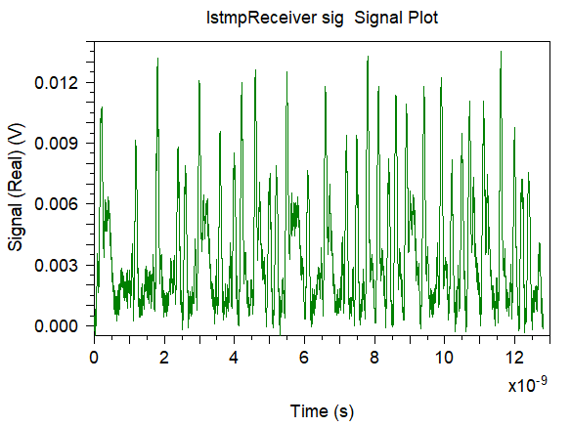

**Έξοδος receiver**

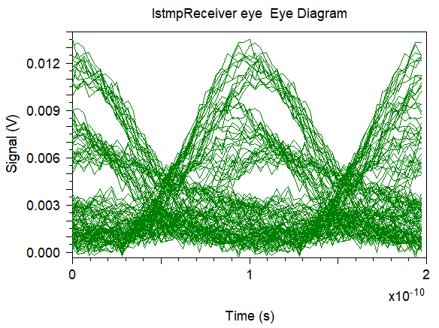

**Receiver eye diagram**

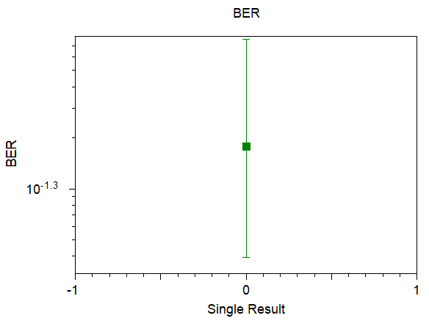

**receiver bit error rate (BER)**

**παρατηρήσεις:** όπως παρατηρούμε από την αρχή του πειράματος η σύνδεση μας δεν είναι καθόλου καλή το ber είναι αρκετά μεγάλο και αυτό δεν μας βοηθαει καθόλου στην σωστή μετάδοση του σήματος μας όμως τα την διάρκεια αύξησης την χιλιομετρικής απόστασης δεν παρατηρούμε καμία σημαντική βελτίωση το ber παραμένει παρά πολύ κακό πάρα πολλά λάθη σε πολύ λίγα bits ούτε τηλεφωνική γραμμή δεν υποστηρίζεται με αυτό το ber .

Επιπλέον αυτό που περιμένουμε όλοι κατά την αύξηση της χιλιομετρικής απόστασης μεταξύ πομπού και δέκτη είναι η εξασθένηση του σήματος και αυτό το βλέπουμε και το επιβεβαιώνουμε στις μετρήσεις που πήραμε στον receiver . Τέλος το eye στις πρώτες τιμές μπορούμε να θεωρήσουμε ότι είναι λίγο καθαρό και να καθορίσουμε κάποιο κατώφλι για τις τιμές 0 και 1 αλλά όχι τόσο ξεκάθαρα κατά την αύξηση της απόστασης αυτήν την δυνατότητα την χάνουμε το eye γίνεται πολύ μαζεμένο δεν υπάρχουν ευδιάκριτα σημεία που να μπορούμε να βάλουμε ένα κατώφλι .

**3o senarioΈξοδος από το laser**

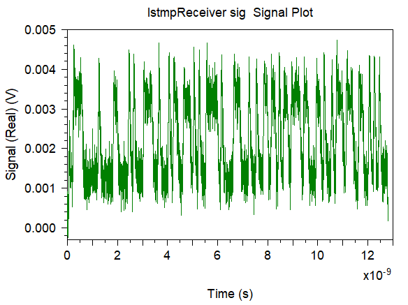

**Έξοδος receiver**

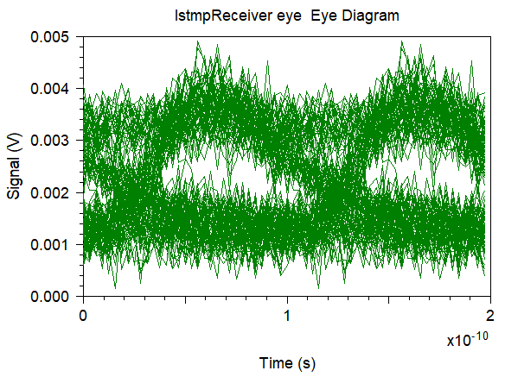

**Receiver eye diagram**

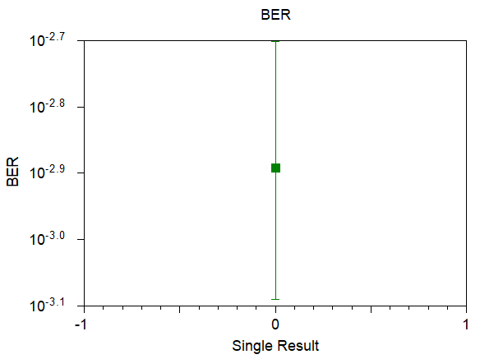

**receiver bit error rate (BER)**

**-24dbm**

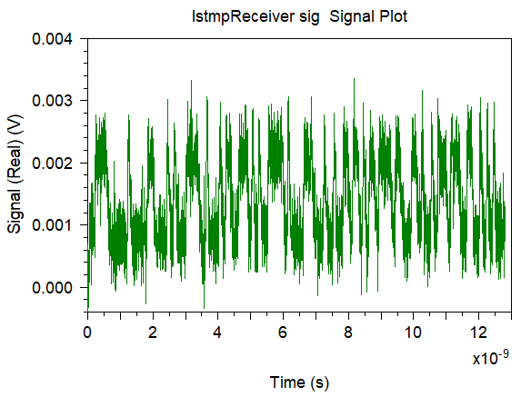

**Έξοδος receiver**

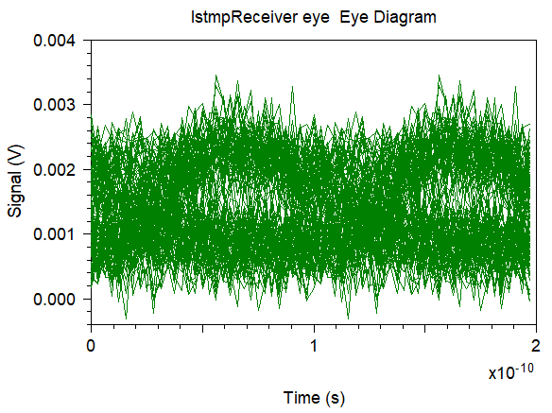

**Receiver eye diagram**

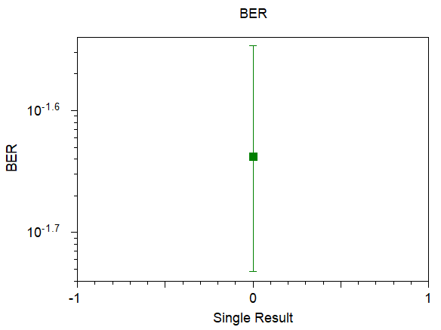

**receiver bit error rate (BER)**

**-26dbm**

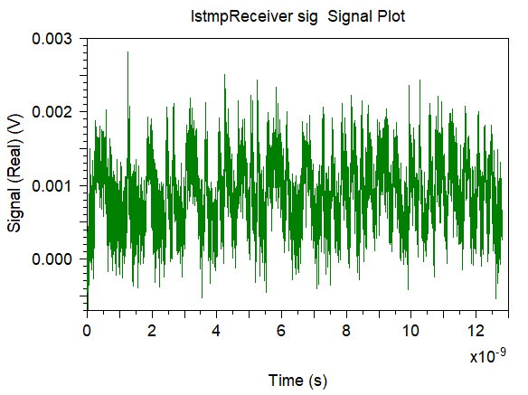

**Έξοδος receiver**

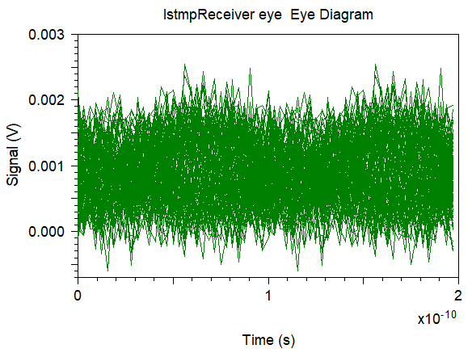

**Receiver eye diagram**

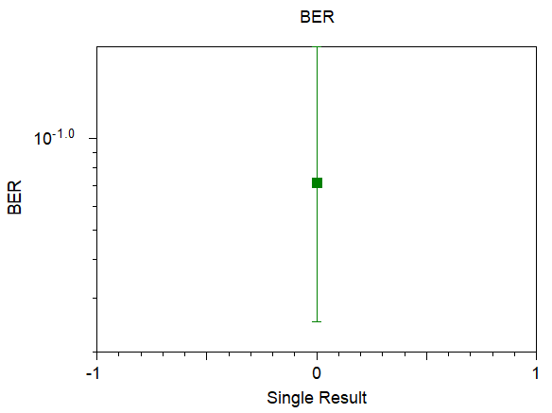

**receiver bit error rate (BER)**

**-28dbm**

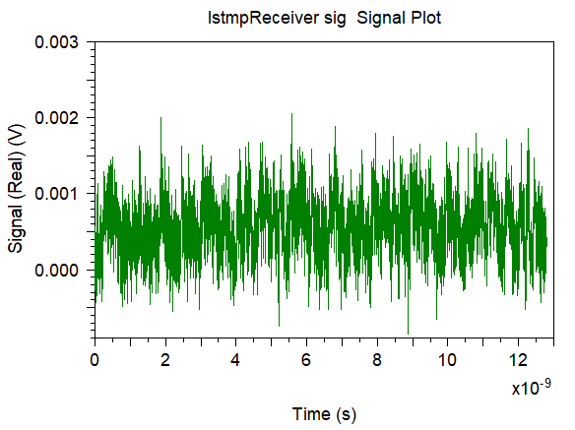

**Έξοδος receiver**

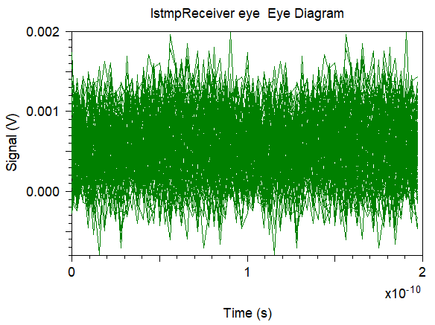

**Receiver eye diagram**

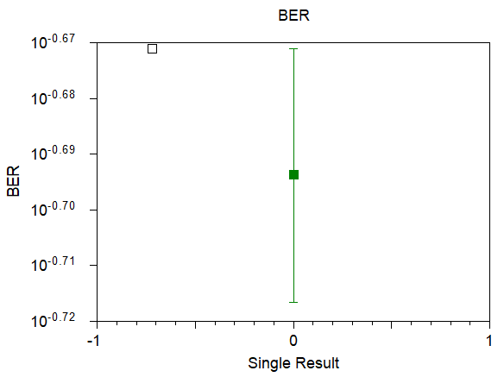

**receiver bit error rate (BER)**

**-30dbm**

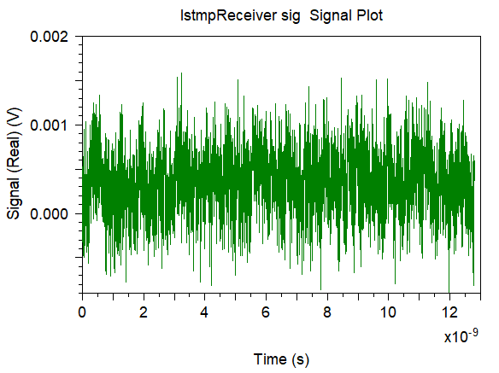

**Έξοδος receiver**

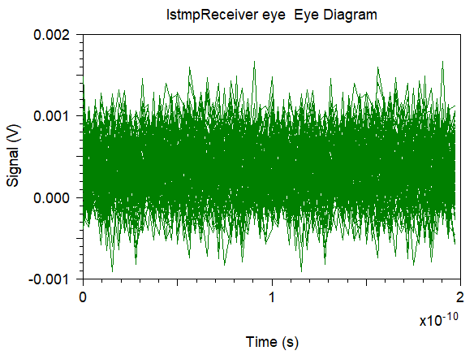

**Receiver eye diagram**

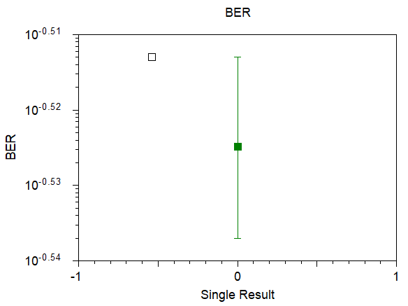

**receiver bit error rate (BER)**

**παρατηρησεις :**σε αυτό το σενάριο θα υλοποιήσουμε την ισχύει που επιτρέπει να περάσει από τον οπτικό εξασθένιση η αλλιώς normalizer . Ουσιαστικά με την μείωση της επιτρεπόμενης ισχύεις δεν καταφέρνουμε τελικά κάποια βελτίωση αλλά πετυχαίνουμε κάτι το ακριβώς αντίθετο με την μείωση της επιστρωμένης ισχύεις που θα παίρνει ο δέκτης θα υπερισχύει ο θόρυβος του δέκτη εστι το σήμα θα χειροτερεύει όπως βλέπουμε και παραπάνω κάτι ο ber θα γίνει μηδέν όπως και το επιβεβαιώνουμε και ακριβώς από πάνω 1 bit μετάδοσης 1 λάθος